COMISIÓN PERMANENTE DE JUSTICIA Y SEGURIDAD PÚBLICA. DIPUTADOS: LUIS ENRIQUE BORJAS ROMERO; KATHIA MARÍA BOLIO PINELO; KARLA REYNA FRANCO BLANCO; LUIS MARÍA AGUILAR CASTILLO; SILVIA AMÉRICA LÓPEZ ESCOFFIÉ; ROSA ADRIANA DÍAZ LIZAMA; FELIPE CERVERA HERNÁNDEZ, VÍCTOR MERARI SÁNCHEZ ROCA Y MARTÍN ENRIQUE CASTILLO RUZ.- - - - - - -
H. CONGRESO DEL ESTADO:

En sesión ordinaria de pleno de fecha 28 de abril de 2021, se turnó a la Comisión Permanente de Justicia y Seguridad Pública, el Oficio número 588 de fecha 21 de abril del año en curso, suscrito por el Secretario de Acuerdos del Tribunal Colegiado en Materias Penal y Administrativa del Decimocuarto Circuito Judicial, mediante el cual notifica la resolución recaída en el Amparo en Revisión 103/2020 promovido por el Congreso del Estado de Yucatán en contra de la sentencia dictada en el Juicio de Amparo Indirecto 1322/2019-I resuelta por el Juez Tercero de Distrito del Estado y promovido por el ciudadano César Andrés Antuña Aguilar.

En ese sentido, los diputados y diputadas integrantes de esta comisión permanente, al realizar el estudio y análisis del citado expediente y con relación a los puntos resolutivos vertidos en la referida sentencia, consideramos tener a bien, emitir el presente dictamen, con base en los siguientes,
A N T E C E D E N T E S:

PRIMERO. Mediante decreto de fecha 27 de agosto de 2013, el Congreso del Estado de Yucatán designó para ocupar el cargo de magistrado presidente del Tribunal de los Trabajadores al Servicio del Estado y de los Municipios perteneciente al Poder Judicial del Estado de Yucatán, al licenciado en derecho César Andrés Antuña Aguilar, por un período de 6 años el cual inició el 3 de septiembre de 2013 y concluyó el 2 de septiembre de 2019.

SEGUNDO. Previo a la conclusión del período por el que fue designado, el 11 de julio de 2019, se recibió en la oficialía de partes de este H. Congreso del Estado de Yucatán, un oficio número PTSJ/265/2019 suscrito por el Magistrado Ricardo de Jesús Ávila Heredia, Presidente del Tribunal de Justicia y del Consejo de la Judicatura del Poder Judicial del Estado, en donde se indica la procedencia de la ratificación del Magistrado César Andrés Antuña Aguilar y adjuntándose toda la documentación correspondiente.

Tal dictamen de evaluación del desempeño profesional y ético del Magistrado César Andrés Antuña Aguilar, fue aprobado por unanimidad de votos de los integrantes del pleno del Tribunal Superior de Justicia.

TERCERO. En consecuencia, en el Congreso del Estado se tuvo a bien efectuar todo el proceso legal instaurado para tal efecto, siendo que en fecha 30 de agosto de 2019, previa audiencia al magistrado que nos concierne, la Comisión Permanente de Justicia y Seguridad Pública, determinó a través de un Dictamen no ratificar al Magistrado Presidente del Tribunal de los Trabajadores al Servicio del Estado y de los Municipios del Poder Judicial del Estado de Yucatán.

El referido dictamen de no ratificación fue sometido a la consideración del Pleno del congreso estatal el 01 de septiembre de 2019, siendo aprobado en los mismos términos, para posteriormente ser publicado mediante Decreto 104/2019 en el Diario Oficial del Gobierno del Estado de Yucatán el 03 de septiembre de ese mismo año.

CUARTO. El 24 de septiembre de 2019, el ciudadano César Andrés Antuña Aguilar, presentó ante los juzgados de distrito en el Estado de Yucatán, una demanda para solicitar el amparo y protección de la justicia federal contra actos que reclama del Congreso y del Gobernador del Estado de Yucatán. Dicha demanda fue turnada al Juzgado Tercero de Distrito en el Estado de Yucatán, quedando registrada como Juicio de Amparo Indirecto 1322/2019.

En la referida demanda señala como actos reclamados, el proyecto de dictamen de 30 de agosto de 2019, emitido por la Comisión Permanente de Justicia y Seguridad Pública del Estado de Yucatán, de no ratificación del citado Antuña Aguilar en el cargo de Magistrado Presidente del Tribunal de los Trabajadores al Servicio del Estado y de los Municipios del Poder Judicial del Estado de Yucatán, y su aprobación mediante el decreto 104/2019, del 01 de septiembre de 2019, que determinó en su artículo único la no ratificación del quejoso en el cargo de Magistrado Presidente del Tribunal de los Trabajadores al Servicio del Estado de Yucatán, así como el inicio del procedimiento para nombrar nuevo magistrado en su sustitución.

QUINTO. En virtud de la no ratificación del magistrado que nos atañe, el 30 de septiembre de 2019, de conformidad con lo estipulado en la ley correspondiente, el Gobernador del Estado, mediante un oficio DGOB/1320/2019, tuvo a bien presentar una terna de aspirantes al cargo de Magistrado Presidente del Tribunal de los Trabajadores al Servicio del Estado y de los Municipios del Poder Judicial del Estado de Yucatán.

SEXTO. Fue hasta el 22 de enero de 2020, cuando el Juzgado Tercero de Distrito del Estado de Yucatán, resolvió amparar y proteger al ciudadano César Andrés Antuña Aguilar, en contra los actos que reclamó del Congreso y Gobernador del Estado de Yucatán, precisando por los motivos expuestos en el considerando séptimo de la sentencia Juicio de Amparo Indirecto 1322/2019, el cual se plasma un resumen del mismo:

“Con base en lo previamente citado, este Juzgador Federal concluye que, el dictamen impugnado resulta inconstitucional, pues tal como la propia Suprema Corte de Justicia lo ha establecido expresamente, no deviene de una evaluación realizada al funcionario indicado, en la que se hubiera tomado en cuenta su actividad como Magistrado Presidente del Tribunal de los Trabajadores al Servicio del Estado y de los Municipios, perteneciente al Poder Judicial del Estado de Yucatán, por todo el tiempo que duró su encargo, esto es, en los aproximadamente seis años en que fungió con esa investidura, sino que el análisis sobre su actuación y desempeño jurisdiccional, se limitó a opiniones subjetivas, sin referir con base en qué datos objetivos sustentaron su postura en el sentido de no ratificar el dictamen realizado por la Comisión Permanente de Justicia y Seguridad Pública del Congreso del Estado; perdiendo de vista el Congreso responsable que, en la evaluación a fin de ratificar o no en el cargo de magistrado al aquí quejoso, se debió realizar un análisis sobre la función, desempeño, productividad y conducta de César Andrés Antuña Aguilar en el cargo de magistrado del aludido tribunal.

En efecto, este órgano de control constitucional estima que los parámetros que se invocan para llegar a la conclusión de no ratificar al quejoso en su encargo, consistentes en: 1.- Tardanza en la emisión de los laudos, 2.- Falta de propuesta para la modificación de las leyes burocráticas laborales, 3. Falta de propuestas alternas para solucionas incumplimientos laudos, y 4.- Subordinación a influencias internas y externas derivadas de la permanencia en el cargo por más de un período; son tópicos que no resultan suficientes jurídicamente para conducir a la convicción lógica y razonable de que, el solicitante del amparo no hubiera desarrollado de manera satisfactoria su trabajo durante los más de cinco años en que se desempeñó como Magistrado.

Se afirma lo anterior, pues en primer lugar, el análisis de su actuación, no partió de la productividad que como tal debió observar en el dictado de las resoluciones emitidas a su cargo, de las licencias que hubiera solicitado, faltas e inasistencias, conducta, índice de eficiencia y, en general, cualquier elemento que, conforme a su función jurisdiccional, pudiera apreciarse cómo fue su desempeño en ese lapso, para así poder estar en aptitud de emitir una evaluación apegada a la actividad jurisdiccional por él desempeñada.

Lo que lleva a concluir que, la decisión de no ratificación de Magistrado, no es objetiva ni razonable, ya que se basa en un dictamen en el que no se analizó de forma integral su actuación, en el tiempo que duró su encargo.

En ese orden de ideas, este Juzgador Federal estima que, toda vez que el dictamen impugnado no cumple con los requisitos a los que se han hecho alusión, ya que las argumentaciones en él expuestas no resultan ser razonables ni objetivas, al no contener una evaluación integral sobre el desempeño del Magistrado durante el tiempo de su encargo, resultando por ende ilegal, pues se limita a descalificar la actuación del referido funcionario público, con base en opiniones subjetivas, sin referir con base en qué datos objetivos y razonables sustentó su postura el Congreso responsable en el sentido de no ratificar en su cargo al aquí quejoso.

Lo que es contrario a las normas citadas con antelación, ya que el Congreso responsable debió emitir un dictamen en observancia a lo preceptuado por la Suprema Corte de Justicia de la Nación, el cual necesariamente contendría un examen cuidadoso sobre la función, desempeño, productividad y conducta del Magistrado evaluado, estableciendo razones objetivas y sustentadas en pruebas que expliquen de forma sustantiva, expresa, objetiva y razonable, en función directa e individual de su actuación; por todo el tiempo que fue juzgador, a fin de determinar lo conducente.

La sentencia definitiva dictada en el expediente 1322/2019, concedió el amparo, en lo conducente, para los siguientes efectos:
- Deje insubsistente el proyecto de dictamen de 30 de agosto de 2019, de la Comisión Permanente de Seguridad Pública del Congreso del Estado, en el que se concluyó la no ratificación de César Andrés Antuña Aguilar en el cargo de magistrado presidente del Tribunal de los Trabajadores al Servicio del Estado y de los Municipios del Poder Judicial del Estado, aprobado en sesión de pleno del Congreso el uno de septiembre de 2019, así como el decreto 104/2019, por el que no se ratificó al aludido magistrado.
- Que la Comisión Permanente de Justicia y Seguridad Pública del Congreso del Estado, emita otro dictamen en el cual se ajuste a lo siguiente:
a.- Realizar un análisis sobre la función, desempeño, productividad y conducta de César Andrés Antuña Aguilar, durante el periodo que estuvo en el cargo de magistrado presidente del Tribunal de los Trabajadores al Servicio del Estado y de los Municipios del Poder Judicial del Estado.
b.- Tomar en cuenta las resoluciones y acuerdos emitidos, las licencias o faltas de asistencia, así como cualquier otro dato o prueba que abone a evaluar en forma objetiva y razonable su actuación jurisdiccional.
c.- Si la actuación jurisdiccional de Antuña Aguilar se apegó a los principios de diligencia, experiencia, excelencia profesional, honorabilidad, honestidad invulnerable, actuación ética, independencia, eficiencia y responsabilidad, sin tomar en cuenta las posturas que externó Antuña Aguilar al verificarse la sesión del Congreso de 22 de agosto de 2019.

SÉPTIMO. No conforme con el fallo del juzgador original, el 18 de febrero de 2020, la ciudadana Lizzette Janice Escobedo Salazar, en su carácter de diputada del Poder Legislativo del estado de Yucatán y Presidenta de la Mesa Directiva del Congreso del Estado de Yucatán, interpuso recurso de revisión, el cual fue turnado al Tribunal Colegiado en Materias Penal y Administrativa del Decimocuarto Circuito, y admitido a trámite lo que dio origen a la formación de toca número 103/2020.

En dicho recurso se justificó nuevamente con hechos, argumentos y pruebas, de todo lo actuado por los legisladores.

OCTAVO. Sin embargo, el citado Tribunal Colegiado de Circuito en la resolución de fecha 8 de abril de 2021 por unanimidad de votos resolvió confirmar la sentencia recurrida, recalcando que la justicia de la unión ampara y protege al ciudadano César Andrés Antuña Aguilar, en contra de los actos que reclamó del Congreso y del Gobernador Constitucional del estado de Yucatán, por los motivos expuestos en el considerando séptimo del fallo impugnado y para los efectos precisados en la sentencia recurrida.

Esta resolución fue notificada el 18 de abril de este año otorgando al H. Congreso un plazo de 10 días hábiles para cumplir con la ejecutoria de mérito, término que fue prorrogado por la autoridad judicial a petición de este órgano para cumplir con ordenado en la sentencia del órgano jurisdiccional.

NOVENO. Aunado a lo anterior, el Titular del Poder Ejecutivo envió a esta soberanía sendo oficio, de fecha 29 de abril del año en curso, mediante el cual deja insubsistente la propuesta de terna de aspirantes al cargo de Magistrado Presidente del Tribunal de los Trabajadores al Servicio del Estado y de los Municipios del Poder Judicial del Estado de Yucatán contenida en el previamente citado oficio DGOB/1320/2019. Lo anterior en cumplimiento a la sentencia ejecutoriada en el amparo en cita.

Con base en los antecedentes mencionados, los diputados y diputadas integrantes de esta comisión permanente, realizamos las siguientes,

C O N S I D E R A C I O N E S:

PRIMERA. En virtud de la sentencia de amparo en revisión 103/2020, esta comisión es competente para dictaminar sobre el cumplimiento puntual de lo resuelto por la autoridad judicial correspondiente; lo anterior, con fundamento en el artículo 43, fracción III, de la Ley de Gobierno del Poder Legislativo del Estado de Yucatán, toda vez que se trata sobre un asunto relacionado con la procuración e impartición de justicia.

SEGUNDA. Como se puede advertir de los resolutivos vertidos por el Tribunal Colegiado en Materias Penal y Administrativa del Decimocuarto Circuito, mediante los cuales confirma la resolución dictada por el Juez Tercero de Distrito en el Estado de Yucatán, medularmente se requiere a este Congreso, dejar sin efecto el anterior dictamen de fecha de 30 de agosto de 2019, de la Comisión Permanente de Seguridad Pública del Congreso del Estado, en el que se concluyó la no ratificación de César Andrés Antuña Aguilar en el cargo de magistrado presidente del Tribunal de los Trabajadores al Servicio del Estado y de los Municipios del Poder Judicial del Estado, y como consecuencia, emitir otro dictamen debidamente fundado y motivado, para ello, tenemos a bien manifestar lo siguiente.

En mérito de lo anterior, el cuerpo colegiado tiene a bien cumplir con el mandato judicial contenido en juicio previamente citado, en el cual ordena cumplir con los resolutivos que den sustento y motivación a la decisión en cuanto a la ratificación o no ratificación del multicitado magistrado.

Para tener en contexto, el 17 de mayo de 2010 se publicaron en el Diario Oficial del Gobierno del Estado reformas a la Constitución Política del Estado de Yucatán, en materia de seguridad pública y de justicia, mediante dicha reforma se reestructuró todo el sistema jurídico en el Estado, como parte del fortalecimiento del poder judicial se incorporó a dicho poder el Tribunal de los Trabajadores al Servicio del Estado y de los Municipios, como el tribunal encargado de resolver los asuntos laborales que surjan entre las autoridades y sus trabajadores, con las atribuciones y la estructura que le confiera la ley, lo que demuestra su competencia eminentemente jurisdiccional en materia laboral.

Derivado de las reformas a las constituciones federal y estatal en el año de 2010, se dio pauta para iniciar con la restructura integral del sistema jurídico de impartición de justicia en el estado, es así que el 24 de noviembre de 2010 se publicó en el diario oficial del estado la Ley Orgánica del Poder Judicial del Estado de Yucatán y en el artículo 77 de dicha ley se determinó la integración del Tribunal de los Trabajadores al Servicio del Estado y de los Municipios, de la siguiente manera:

“Integración del tribunal
Artículo 77.- El Tribunal de los Trabajadores al Servicio del Estado y de los Municipios, estará integrado por un Magistrado al que se le denominará Presidenta o Presidente, y para el cumplimiento de sus atribuciones contará con el personal jurídico y administrativo que al efecto determine la Ley de los Trabajadores al Servicio del Estado y Municipios de Yucatán.

...”

Siendo que en cumplimento de tal disposición el 27 de agosto de 2013, el pleno del H. Congreso del Estado designó al ciudadano César Andrés Antuña Aguilar como Magistrado Presidente del Tribunal de los Trabajadores al Servicio del Estado y de los Municipios, perteneciente al Poder Judicial Estado de Yucatán, por el período de 6 años, contados a partir del 3 de septiembre del año 2013 al 2 de septiembre de este año 2019. Cabe señalar que el 1 de septiembre de 2013, rindió el compromiso constitucional de ley ante el Congreso del Estado.

Ahora bien, el artículo 64 primer párrafo de la Constitución Política del Estado de Yucatán que menciona que el Poder Judicial del Estado se deposita en el Tribunal Superior de Justicia, en el Tribunal de los Trabajadores al Servicio del Estado y de los Municipios, en los Juzgados de Primera instancia y en los demás establecidos o que en adelante establezca la ley.

En ese sentido, en el párrafo once del antedicho artículo se establece que los magistrados del Poder Judicial del Estado durarán en el ejercicio de su cargo seis años, contados a partir de la fecha en que rindan el compromiso constitucional, al término de los cuales podrán ser ratificados por un segundo período de hasta por nueve años más.

De acuerdo con la atribución conferida por los artículos 30 fracción XXII y 66 de la constitución del estado, es el Congreso del Estado quien nombra a los magistrados del Poder Judicial del Estado, por tanto, es el Congreso el encargado de determinar si ratifica o no al ciudadano en el cargo, previa evaluación de desempeño que acredite la actuación profesional y ética en el cargo de los magistrados, realizada por el Pleno del Tribunal Superior de Justicia.

También es preciso señalar que, la Ley de Gobierno del Poder Legislativo del Estado de Yucatán en su artículo 43 fracción III, dispone que la Comisión Permanente de Justicia y Seguridad Pública es competente para conocer y dictaminar sobre los temas relacionados con la procuración e impartición de justicia y a la seguridad pública, por tanto, al encontrarnos con un asunto relacionado con el poder judicial, toda vez de que se trata sobre la ratificación o no del Magistrado Presidente del Tribunal de los Trabajadores al Servicio del Estado y de los Municipios del Poder Judicial del Estado, es entonces esta comisión permanente la competente para conocer al respecto.

De igual forma, es conveniente asentar en este dictamen, que a raíz de la reforma a la Constitución Política del Estado de Yucatán en materia de seguridad y justicia en el año 2010, el procedimiento de ratificación de los magistrados del Poder Judicial del Estado, se desarrolla en 2 etapas, la primera le corresponde al Pleno del Tribunal Superior de Justicia a través de la evaluación del desempeño que acredite la actuación profesional y ética en el cargo de los magistrados; y la segunda etapa, al Congreso del Estado le corresponde resolver si ratifica o no por el voto de la mayoría de los diputados presentes en la sesión relativa, a los magistrados del Poder Judicial, independientemente de la postura que adopte el Pleno del Tribunal Superior de Judicial al resolver dicha evaluación.

TERCERA. Puntualizado lo anterior, el Magistrado César Andrés Antuña Aguilar manifestó su interés de ser ratificado para un periodo más como Magistrado Presidente del Tribunal de los Trabajadores al Servicio del Estado y Municipios, mediante el informe de desempeño de fecha 28 de junio del año en curso, dirigido al H. Pleno del Tribunal Superior de Justicia del Estado de Yucatán, con esta acción por parte del interesado, motivó el inicio del procedimiento de evaluación y ratificación en estudio, quedando de manifiesto su deseo de ser ratificado.

Ahora bien, respecto a la ratificación, nos permitimos exponer la tesis jurisprudencial 21/2006, cuyo rubro señala: “MAGISTRADOS DE LOS PODERES JUDICIALES LOCALES. ALCANCE DEL PRINCIPIO CONSTITUCIONAL DE RATIFICACIÓN O REELECCIÓN A QUE SE REFIERE EL ARTÍCULO 116, FRACCIÓN III, PENÚLTIMO PÁRRAFO, DE LA CONSTITUCIÓN POLÍTICA DE LOS ESTADOS UNIDOS MEXICANOS”, la cual nos ilustra detalladamente los derechos de los funcionarios judiciales a ser reelectos en sus cargos, al señalar que el artículo constitucional referido establece como regla expresa para todos los poderes judiciales locales la posibilidad de reelección o ratificación de los magistrados que los integran, como un principio imperativo que debe garantizarse tanto en las constituciones locales como en las leyes secundarias estatales.

Asimismo, se clarifica que la expresión "podrán ser reelectos", no significa que dicha reelección sea obligatoria, y que deba entenderse que "tendrán que ser reelectos", sino únicamente que dichos funcionarios judiciales cuentan con esa garantía para efecto de que al momento de terminar el período de su cargo, puedan ser evaluados por las autoridades competentes.

Lo anterior, además de ser una garantía a favor de los funcionarios judiciales que se encuentren en el supuesto, se traduce en una garantía que opera a favor de la sociedad, pues ésta tiene derecho a contar con magistrados capaces e idóneos que cumplan con la garantía constitucional de acceso a la justicia de los gobernados.

CUARTA. En ese sentido, se tiene que al oficio presentado por el Presidente del Tribunal Superior de Justicia del Estado de Yucatán, se le adjuntó copia certificada del Acta de la Sesión del Pleno del Tribunal Superior de Justicia del Poder Judicial del Estado, en la que se valoró la evaluación de desempeño que acredita la actuación profesional y ética en el cargo del Magistrado Presidente César Andrés Antuña Aguilar, y en la que se aprobó por unanimidad de dicho cuerpo colegiado el Acuerdo número EX04-190703-01 que propone ratificar en su cargo a dicho funcionario judicial; dicha acta fue entregada a esta Soberanía y analizada en sesión de esta comisión permanente por sus integrantes.

Aunado al informe anterior de once de julio de dos mil diecinueve, y para cumplir a cabalidad con la sentencia antes señalada y lo dispuesto por los dos últimos párrafos del artículo 66 de la Constitución Política del Estado de Yucatán, con fecha veintisiete de mayo de 2021 este Congreso del Estado solicitó al Tribunal Superior de Justicia una evaluación de desempeño que acredite la actuación profesional y ética en el cargo del Magistrado César Andrés Antuña Aguilar, solicitud que fue contestada mediante oficio PTSJ/186/2021, de fecha 28 de mayo de 2021, misma que junto con el informe anterior se anexa al expediente correspondiente para constancia.

QUINTA. Puntualizado lo anterior, nos avocamos a la información enviada por el Poder Judicial del Estado de Yucatán respecto al desempeño del magistrado en evaluación, para hacer un análisis objetivo del valor de la información aportada en sus informes. Respecto al informe de once de julio de dos mil diecinueve remitido por el Tribunal Superior de Justicia del Estado, no se transcribe el mismo por no ser necesario, además que dicho oficio se anexa al expediente que integra este dictamen, para constancia.
El informe del Tribunal Superior de Justicia del Estado de Yucatán de fecha once de julio de dos mil diecinueve, enviado con ocasión del inicio del procedimiento de ratificación o no de Antuña Aguilar como Magistrado del Tribunal de los Trabajadores al Servicio del Estado y de los Municipios, contiene datos que no son dignos de tomarse en consideración, toda vez que adolecen de vicios que le restan credibilidad, como a continuación se expresa.
Se dice lo anterior, porque el informe de cuenta no hace referencia clara del desempeño de año por año que tuvo como magistrado Antuña Aguilar y en el que surgieron los datos que se informaron, ya que a pesar de señalarse que fue durante el periodo que fungió como Magistrado, no es posible establecer cuántos expedientes se resolvieron por mes, cuántos amparos fueron promovidos en contra de las determinaciones del Tribunal de los Trabajadores al Servicio del Estado y de los Municipios y tampoco existe forma de saber cuántos laudos dictados fueron cumplidos para el beneficio de los trabajadores que obtuvieron resolución favorable.
De igual modo llama la atención que aquel informe del Tribunal Superior de Justicia del Estado de Yucatán fundamenta la información otorgada en lo que le dijo el licenciado César Andrés Antuña Aguilar, quien desde luego es el interesado en obtener la ratificación del puesto de Magistrado, pero de ninguna forma señala dicho informe si esos datos aportados son oficiales o al menos fidedignos, ya que carecen de fuente oficial y por lo tanto no es posible darle valor legal alguno en virtud de que son datos obtenidos de una persona con interés directo o definido en que el informe le favorezca, por lo que al apoyarse en datos proporcionados por Antuña Aguilar, el Tribunal Superior de Justicia del Estado pierde toda objetividad, lo que es contrario a lo solicitado por el Juzgado federal que concedió el amparo que ahora se cumple.
Otro aspecto que se tiene en cuenta para restarle valor demostrativo al informe de once de julio de dos mil diecinueve, suscrito por el Presidente del Tribunal Superior de Justicia del Estado de Yucatán, es el hecho concreto de que esos datos no son coincidentes con la información obligatoria y oficial rendida por el propio Tribunal de los Trabajadores al Servicio del Estado y de los Municipios que obra en la página electrónica de la Plataforma Nacional de Transparencia, que por mandato constitucional debe contener la información pública obligatoria de todas las autoridades, y desde luego del órgano jurisdiccional señalado.
Así entonces, si el Tribunal Superior de Justicia aporta información que es discordante con la oficial, entonces carece de valor probatorio alguno para sostener lo expresado en el informe del que deriva dicha información.
La discordancia entre la información del Tribunal Superior de Justicia del Estado de Yucatán y la Plataforma Nacional de Transparencia, quedará acreditada con el análisis que más adelante se presenta.
En cuanto al informe del propio Tribunal Superior de Justicia del Estado, de fecha veintiocho de mayo de dos mil veintiuno, por economía procedimental y para evitar repeticiones innecesarias, se obvia su transcripción.

El informe del once de julio de dos mil diecinueve, como el de veintiocho de mayo de dos mil veintiuno, contienen, en esencia, la misma información respecto a la labor jurisdiccional, por lo que se analiza de manera conjunta, las razones otorgadas en ambos informes, lo cual se refleja en el cuadro siguiente:

PRODUCTIVIDAD
1 | Finiquitos o convenios | 4,718
2 | Laudos emitidos | 940
3 | Juicios concluidos | 1,271
4 | Audiencias celebradas | 19,522
5 | Conocimiento de registros sindicales | 6

AMPAROS
1 | Amparos directos e indirectos promovidos | 2,266
2 | Amparos directos e indirectos otorgados | 401

La falta de objetividad se advierte porque no existe información por cada año en que desempeñó el cargo de magistrado, para poder confrontarla y analizarla debidamente; la información contenida en el cuadro anterior, fue proporcionada por el lic. César Andrés Antuña Aguilar, al Tribunal Superior de Justicia, por lo que no resulta fiable, como tampoco existe forma de conocer la veracidad de los mismos ya que resultan ilógicos al tratar de analizarlos, en virtud de que los datos no son coincidentes, como a continuación se detalla.
En el cuadro que se analiza se observa por una parte que se concluyeron 1,271 juicios y que se emitieron 940 laudos, pero tales datos no tienen una fuente segura, ya que los proporcionó el directamente interesado, sin justificar sus fuentes, por lo que no es posible determinar la eficiencia en el desempeño de la función jurisdiccional de Antuña Aguilar y tampoco informan el número total de asuntos que se encuentran en trámite y sin resolver en el Tribunal de los Trabajadores al Servicio del Estado y de los Municipios, y al ocultar tal información, puede entenderse que el rezago es mayor que los asuntos resueltos, por lo que no hay forma lógica alguna de confrontar los datos aportados por el Tribunal Superior de Justicia del Estado, al aportarse información que carece de objetividad.
Señala también el Tribunal Superior de Justicia del Estado que se llevaron a cabo 4,718 finiquitos o convenios, pero dicha información carece de relevancia alguna para evaluar la eficiencia del Magistrado César Andrés Antuña Aguilar, porque los finiquitos o convenios que se realizan son simples comparecencias de las partes cuando de forma voluntaria dan por terminada la relación laboral y deciden hacerlo de manera formal y oficial ante el Tribunal de los Trabajadores al Servicio del Estado y de los Municipios, pero no constituyen un procedimiento o juicio en sí, por lo que no es un parámetro aceptable de eficiencia y desempeño de Antuña Aguilar, ya que no tiene ninguna participación activa en esos casos.
Respecto al rubro de Audiencias celebradas, al no tenerse la información de a qué año o años corresponden los datos aportados, no resulta posible analizar de forma objetiva el desempeño, eficiencia y profesionalismo del licenciado Antuña Aguilar, toda vez que ante la deficiencia en la información no se puede conocer si esas audiencias fueron muchas o pocas, como tampoco puede conocerse si fueron distintas audiencias celebradas en diversos expedientes o fueron muchas audiencias celebradas en uno o pocos expedientes.
Por lo que hace al rubro de Conocimiento de registros sindicales, esta información carece de relevancia para la evaluación del desempeño profesional y ético de Antuña Aguilar, ya que la formación de los sindicatos no es una actividad en la que deba intervenir el Magistrado Presidente del Tribunal de los Trabajadores al Servicio del Estado y de los Municipios, más que para realizar el registro que tales agrupaciones le soliciten.
En el cuadro de amparos directos e indirectos promovidos y los otorgados, también carece de la información completa, como tampoco se detallan cuáles fueron los actos reclamados en esos casos, para saber si se trataron de amparos contra el retraso en la emisión de los laudos o de su ejecución, si fueron promovidos por violaciones procesales o por violaciones en la ejecución de los laudos. Tampoco se informa cuántos de esos amparos fueron directos y cuántos indirectos, tomando en cuenta que los directos se promueven en contra de los laudos, por lo que resulta relevante el detalle de la información para conocer también cuántos de esos juicios constitucionales resultaron procedentes.
También resulta incompleta la información relativa a los amparos directos e indirectos promovidos y los otorgados, porque al informar que aproximadamente un 25% (401) de esos 2,266 amparos han sido otorgados, es fácil concluir que los amparos no resueltos fueron promovidos durante el último año de gestión de Antuña Aguilar, teniendo en cuenta que el promedio de duración de los juicios de amparo es de un año aproximadamente, por lo que a estas fechas, el número de amparos otorgados podría ser superior al 50%, lo que indica una gran deficiencia y falta de profesionalismo en la resolución de los asuntos encargados al entonces Magistrado César Andrés Antuña Aguilar.
Otra conclusión que deriva de lo antes señalado, es que una gran cantidad de juicios de amparo promovidos en contra de las determinaciones del Tribunal de los Trabajadores al Servicio del Estado y de los Municipios, significa una falta de legitimidad en dicha autoridad, que las personas enjuiciadas consideran que la actuación del órgano jurisdiccional no es apegada a derecho y por ello deciden inconformarse para resarcir el daño que se les ocasiona.
En relación al oficio de contestación del Tribunal Superior de Justicia de veintiocho de mayo de dos mil veintiuno, de manera adicional a lo analizado en párrafos anteriores, se puede advertir una falta de objetividad respecto de la información que contiene, en primer lugar por la prontitud en la respuesta, ya que en veintisiete de mayo del año que transcurre se le hizo la solicitud al Tribunal Superior de Justicia y con premura respondieron el día siguiente, veintiocho de mayo, lo que denota un análisis deficiente en la información otorgada, ya que no existe lapso de tiempo en el que hayan requerido la búsqueda de datos que pudieran tener en sus archivos; y en segundo lugar, existe ausencia de la información solicitada y falta de objetividad, lo que se advierte de la propia respuesta, como se señala a continuación:
El Tribunal Superior de Justicia expresa que el Tribunal de los Trabajadores al Servicio del Estado y de los Municipios es autónomo y que por ello no tiene obligación legal de informarle sobre su actividad jurisdiccional ni sobre su asistencia puntual; también refiere que en cuanto a la temporalidad en la emisión de sus resoluciones, las leyes procesales le establecen los plazos y términos para que sustancien y resuelvan los asuntos de su competencia y respecto a las licencias y faltas de asistencia, son rubros que se refieren a cuestiones laborales previstas en la ley burocrática y en la Ley Orgánica del Poder Judicial del Estado de Yucatán, que el Pleno del Tribunal evaluó el desempeño jurisdiccional, profesional e institucional del entonces magistrado Antuña Aguilar, por lo que omitió rendir la información que se le solicitó en tiempo y forma.
El Tribunal Superior de Justicia, para ser objetivo al proporcionar la información, durante el periodo de César Andrés Antuña Aguilar como Magistrado del Tribunal de los Trabajadores al Servicio del Estado y de los Municipios, debió proporcionar en los dos oficios anteriormente referidos, cuando menos, lo siguiente:
a. El número de expedientes que ingresan por año al Tribunal de los Trabajadores al Servicio del Estado y de los Municipios, así como el número de esos expedientes que son resueltos a través del laudo correspondiente, también desglosado por año.
b. El número de expedientes que están en trámite por año y el número de expedientes que se resuelven por año.
c. El número de expedientes que han sido resueltos por laudo favorable al trabajador, por año y cuántos de esos laudos han quedado cumplidos también por año.
d. Cuál es el rezago existente, referido al número de expedientes que tienen más de dos años de haberse iniciado y no han sido concluidos, así como las causas por las que no se han resuelto.
c. Cuántos amparos directos y cuántos amparos indirectos fueron promovidos durante el periodo del Magistrado César Andrés Antuña Aguilar, señalando por año las cantidades y los actos reclamados de mayor incidencia y cuántos de ellos resultaron favorables a los quejosos.
Sin embargo, el Tribunal Superior de Justicia no consideró esos parámetros mínimos, es decir, no realizó un análisis de forma completa y objetiva, como se evidencia de los oficios que se han analizado, esto es los informes de once de julio de dos mil diecinueve y el de veintiocho de mayo de dos mil veintiuno, ya que se concretó a dar unas cifras que no tienen una fuente fidedigna y carecen de lógica para realizar la función que a este Congreso le compete.
De acuerdo con lo anterior, se concluye que la información del Tribunal Superior de Justicia del Estado, carece de objetividad por su deficiencia, lo que impide realizar un análisis objetivo, como lo requirió la sentencia del Juzgado Tercero de Distrito en el Estado, en el expediente 1322/2019, por lo que es imposible tenerlo en cuenta, en el presente caso, para resolver favorablemente a la ratificación de César Andrés Antuña Aguilar como lo pide el propio Tribunal Superior de Justicia en el oficio de que se trata.
No obsta para decidir lo anterior el hecho de que el informe del Tribunal Superior de Justicia que se ha analizado refiera que tomó en cuenta lo que denomina “Evaluación del Desempeño Profesional y Ético” de Antuña Aguilar y luego enumera diversos cursos tomados y participaciones en eventos realizadas por dicha persona a lo largo de su vida laboral, ya que su actividad académica no garantiza un buen desempeño como tampoco es sinónimo de ser eficiente en el cumplimiento de las responsabilidades que le corresponden en el ejercicio del cargo, no corrige las deficiencias narradas en líneas precedentes ni constituye el análisis sobre la función, desempeño, productividad y conducta de César Andrés Antuña Aguilar, durante el periodo que estuvo en el cargo de magistrado presidente del Tribunal de los Trabajadores al Servicio del Estado y de los Municipios del Poder Judicial del Estado.
Ahora bien, en aras de cumplir cabalmente con la ejecutoria de amparo muchas veces referida, este Congreso local tiene la facultad y la obligación de acudir a los órganos oficiales, autónomos y constitucionales, en los que se encuentra la información que con carácter obligatorio deben proporcionar todas las autoridades y por supuesto, incluido el Tribunal de los Trabajadores al Servicio del Estado y de los Municipios, en el que se desempeñó como Magistrado Presidente el C. César Andrés Antuña Aguilar, por lo que se señala lo siguiente:
El apartado A del artículo 6º de la Constitución Política de los Estados Unidos Mexicanos, dispone que es un derecho fundamental el acceso a la información, que toda información en poder de cualquier autoridad debe ser pública y que es obligatorio proporcionarla para el conocimiento de todo gobernado que así lo requiera; se establece también que relacionado con la interpretación de este derecho deberá prevalecer el principio de máxima publicidad, por lo que se buscará siempre proporcionar la mayor información posible y los sujetos obligados deberán documentar todo acto que derive del ejercicio de sus facultades, competencias o funciones.
También se dispone que toda persona tendrá acceso gratuito a la información pública y que no habrá necesidad de acreditar interés alguno o justificar su utilización y para alcanzar ese fin, se establecerán los mecanismos de acceso a la información y procedimientos de revisión expeditos que se sustanciarán ante los organismos autónomos especializados e imparciales que establece la Constitución; los sujetos obligados deberán preservar sus documentos en archivos administrativos actualizados y publicarán, a través de los medios electrónicos disponibles, la información completa y actualizada sobre el ejercicio de los recursos públicos y los indicadores que permitan rendir cuenta del cumplimiento de sus objetivos y de los resultados obtenidos. En caso de no cumplirse con este mandato, el infractor será sancionado en los términos que dispongan las leyes.
Derivado de ese mandato constitucional surgió la Ley General de Transparencia y Acceso a la Información Pública, que en sus artículos del 49 al 52 establece las bases para la creación de la Plataforma Nacional de Transparencia en la que se integrará toda la información obligatoria de las autoridades, para el adecuado acceso de cualquier interesado en su búsqueda.
En el artículo 70 de la Ley General de Transparencia, se señala que los sujetos obligados deberán poner a disposición del público y mantener actualizada, en los respectivos medios electrónicos, de acuerdo con sus facultades, atribuciones, funciones u objeto social, toda la información, que incluirá, entre otra:
XXX. Las estadísticas que generen en cumplimiento de sus facultades, competencias o funciones con la mayor desagregación posible;
XXXVI. Las resoluciones y laudos que se emitan en procesos o procedimientos seguidos en forma de juicio;
Por su parte, los artículos 64, 66 y 72 de la Ley de Transparencia y Acceso a la Información Pública del Estado de Yucatán, establece que la información que los sujetos obligados pongan a disposición de los particulares deberá ser accesible, actualizada, completa, comprensible, confiable, congruente, integral, oportuna, veraz y verificable, que dicha información será publicada de manera clara, estructurada y entendible, a través del sitio web de los sujetos obligados y de la plataforma nacional, que en la página de inicio de los sitios web de los sujetos obligados tendrán un vínculo de acceso directo al sitio donde se encuentra la información obligatoria, el cual deberá contar con un buscador y que deberán mantener actualizada tal información sin necesidad de que medie solicitud alguna.
Por lo tanto y teniendo en cuenta que el Tribunal de los Trabajadores al Servicio del Estado y Municipios, conforme a lo antes señalado, tiene la obligación de publicar en la Plataforma Nacional de Transparencia la información de los asuntos de que conoce, de acuerdo a sus facultades y que esa información debe ser verídica, actual, completa, oficial y de fácil acceso, con fecha 29/mayo/2021, se procedió a consultar la página web de dicho Tribunal, en la dirección electrónica https://www.ttsem.gob.mx/, en la que se localizó la liga directa a la Plataforma Nacional de Transparencia (cuadro 1) y de la que se obtuvieron los datos informativos que a continuación se mencionan.

Cuadro 1


Tomando como fuente oficial de información la Plataforma Nacional de Transparencia, se señala lo siguiente:

DATOS OBJETIVOS PARA CONSIDERAR LA RATIFICACIÓN O LA NO RATIFICACIÓN DEL LICENCIADO CÉSAR ANDRÉS ANTUÑA AGUILAR COMO MAGISTRADO DEL TRIBUNAL DE LOS TRABAJADORES AL SERVICIO DEL ESTADO Y MUNICIPIOS DE YUCATÁN:
1.- NIVEL DE PRODUCTIVIDAD EN LA RESOLUCIÓN DE LOS ASUNTOS SOMETIDOS A SU JURISDICCIÓN.
Para tener elementos de contraste o complementación, se buscaron también datos en los informes anuales de actividades del Poder Judicial del Estado, correspondientes a los años dos mil trece a dos mil dieciocho, que fue el periodo en el que estuvo en funciones de Magistrado el licenciado César Andrés Antuña Aguilar, por lo que acudimos a la dirección electrónica https://www.poderjudicialyucatan.gob.mx/informe/, sin embargo, se advierte que solo existen datos sobre la función jurisdiccional del Tribunal de los Trabajadores al Servicio del Estado y de los Municipios en los informes de los años dos mil diecisiete y dos mil dieciocho, por lo que solo nos referiremos a ellos al momento de revisar la productividad de esos años.
También resulta oportuno aclarar que en la Plataforma Nacional de Transparencia referente a la información pública obligatoria del Tribunal de los Trabajadores al Servicio del Estado y los Municipios solo se encontró información y acceso a los datos de los años dos mil diecisiete, dos mil dieciocho y dos mil diecinueve, por lo que también aludiremos solo a esos datos, ante la ausencia de información obligatoria del Tribunal a la citada Plataforma.
Así entonces, de los años dos mil trece al dos mil dieciséis, no existe información oficial obligatoria sobre el desempeño del Tribunal de los Trabajadores al Servicio del Estado y los Municipios, por lo que tampoco puede calificarse como positiva la actuación del Magistrado Antuña Aguilar durante estos años que estuvo en funciones.
De acuerdo con la información contenida en la Plataforma Nacional de Transparencia del Tribunal de los Trabajadores al Servicio del Estado consultada con fecha 29/mayo/2021, (https://consultapublicamx.inai.org.mx/vut-web/faces/view/consultaPublica.xhtml#tarjetaInformativa), en el apartado “solución de procesos en juicio” se advierte que en el ejercicio dos mil diecisiete se dictaron once laudos correspondientes al mismo número de expedientes (cuadro 2), es decir, menos de un expediente por mes, lo cual denota una baja productividad en ese año.
Al revisar el informe anual del Tribunal Superior de Justicia del año dos mil diecisiete, en su página electrónica ya citada, se menciona que en el Tribunal de los Trabajadores al Servicio del Estado y de los Municipios se encuentran en trámite un total de 2,969 asuntos en su mayoría por despido injustificado y que se desahogan un promedio aproximadamente 1,030 audiencias y diligencias judiciales en forma mensual, sin embargo, no existe información sobre el número de laudos emitidos o de expedientes resueltos por lo que no es posible realizar una comparación y verificación de la información de que se trata, y en todo caso, la cifra de laudos emitidos consultada en la Plataforma Nacional de Transparencia sigue siendo ínfima frente a la cantidad de expedientes en trámite (2,969) reportados en el informe anual dos mil diecisiete del Tribunal Superior de Justicia.

Cuadro 2
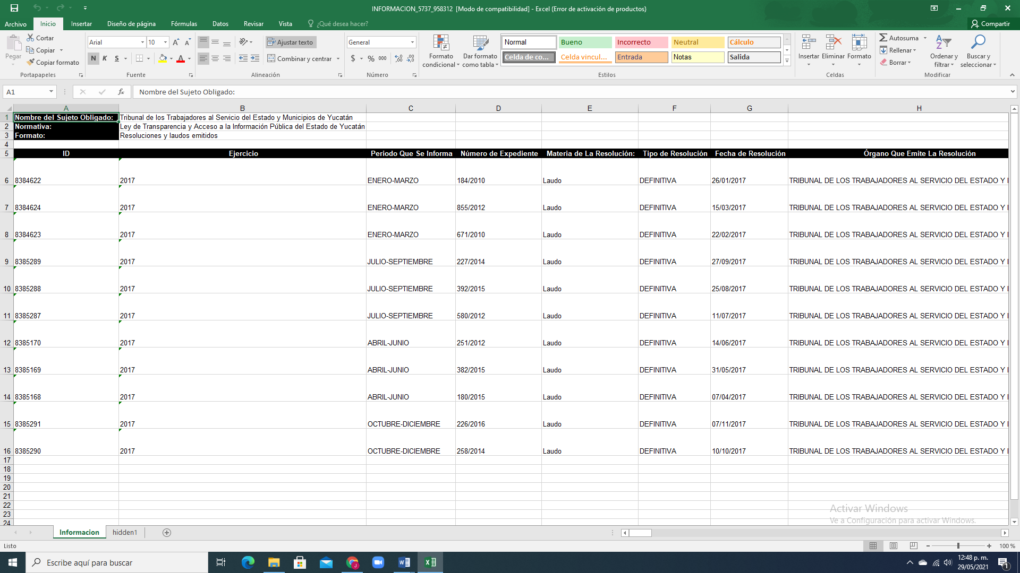
Durante el año dos mil dieciocho, según la información pública en la Plataforma Nacional de Transparencia, consultada con fecha 29/mayo/2021, en el apartado “solución de procesos en juicio”, en el Tribunal de los Trabajadores al Servicio del Estado y de los Municipios se emitieron doce laudos (cuadro 3), equivalente a uno por mes, a pesar de que en la misma página se establece que tienen 18,668 procesos laborales seguidos y 3,650 expedientes laborales en tránsito controlados (cuadro 6), lo que también manifiesta una baja productividad en el desempeño de la función del Magistrado Antuña Aguilar al frente del Tribunal.
En el informe anual del Tribunal Superior de Justicia correspondiente al año dos mil dieciocho, se informó que se recibieron 942 demandas, se concluyeron 219 juicios en trámite, se emitieron 117 laudos y se acordaron 1,728 finiquitos a trabajadores.
Resulta evidente la falta de congruencia entre los datos del Tribunal Superior de Justicia y los de la Plataforma Nacional de Transparencia, porque mientras en esta se reportan solo 12 laudos emitidos, el Tribunal Superior de Justicia informa que en el mismo año se dictaron 117 laudos, sin que tampoco se justifique la información proporcionada por el Tribunal Superior de Justicia, por lo que carece de valor demostrativo alguno.
También resulta incongruente la información del propio Tribunal Superior de Justicia en relación con los asuntos concluidos, ya que expresa que se concluyeron 219 juicios, pero si se emitieron 117 laudos, que es una forma de concluir los juicios y se acordaron 1,728 finiquitos a trabajadores, que es otra forma de concluir los juicios, es totalmente desfasado con la cifra de 219 asuntos concluidos.
Para el periodo de los dos primeros trimestres del año dos mil diecinueve, durante el cual estuvo en funciones el Magistrado César Andrés Antuña Aguilar, no existen datos fidedignos del número de asuntos recibidos, en trámite y resueltos, lo que va en demérito de su función al no cumplir con proporcionar al sistema nacional de transparencia la información que están obligados a proporcionar (cuadro 7), y en cuanto al informe anual de actividades del Tribunal Superior de Justicia del año dos mil diecinueve, no se encuentran desagregados los datos por mes o por trimestres, por lo que la información anual que contiene resulta inadecuada para el presente análisis, toda vez que Antuña Aguilar, en el año 2019, solo estuvo pocos meses en funciones de Magistrado en el Tribunal de los Trabajadores al Servicio del Estado y de los Municipios.

2.- RETRASO EN EL DICTADO DE LOS LAUDOS CORRESPONDIENTES.
En el año dos mil diecisiete, de acuerdo con la información contenida en la página de Transparencia citada en el apartado “solución de procesos en juicio”, se resolvieron en definitiva solo once expedientes (cuadro 2), pero además del bajo número de asuntos concluidos, llaman la atención los expedientes 184/2010, 671/2010, 855/2012, 580/2012, 251/2012, 227/2014 y 258/2014, que fueron resueltos entre tres y siete años después de haber sido iniciados, lo que es una evidencia irrefutable del rezago o de la contumacia que se traduce en negligencia y que afecta gravemente al derecho a la justicia pronta que tiene todo gobernado, según el artículo 17 constitucional y dicha negligencia fue ocasionada durante la administración del Magistrado César Andrés Antuña Aguilar como Presidente del Tribunal de los Trabajadores al Servicio del Estado y los Municipios de esta entidad federativa.
También se obtuvo de la información contenida en la Plataforma Nacional de Transparencia, de acuerdo al enlace https://consultapublicamx.inai.org.mx/vut-web/faces/view/consultaPublica.xhtml#tarjetaInformativa, en el apartado “solución de procesos en juicio”, que en el ejercicio dos mil dieciocho se dictaron doce laudos correspondientes al mismo número de expedientes (cuadro 3), es decir, un expediente por mes, lo cual denota una baja productividad ese año; aunado a que de la información contenida en la propia página web del Tribunal, se advierte que se resolvieron en definitiva los expedientes 294/2010, 836/2012, 150/2013, 164/2013, 151/2013, 71/2013 y 229/2014, entre otros, resultando esto una prueba indubitable de la falta de productividad, misma que denota una evidente negligencia en la administración pronta de justicia por parte del Magistrado, en franca violación al artículo 17 constitucional, al contravenirse el principio de justicia pronta, ya que sumado a la precaria cantidad de asuntos resueltos, estos tardaron entre cuatro y ocho años para culminarse.
Cuadro 3
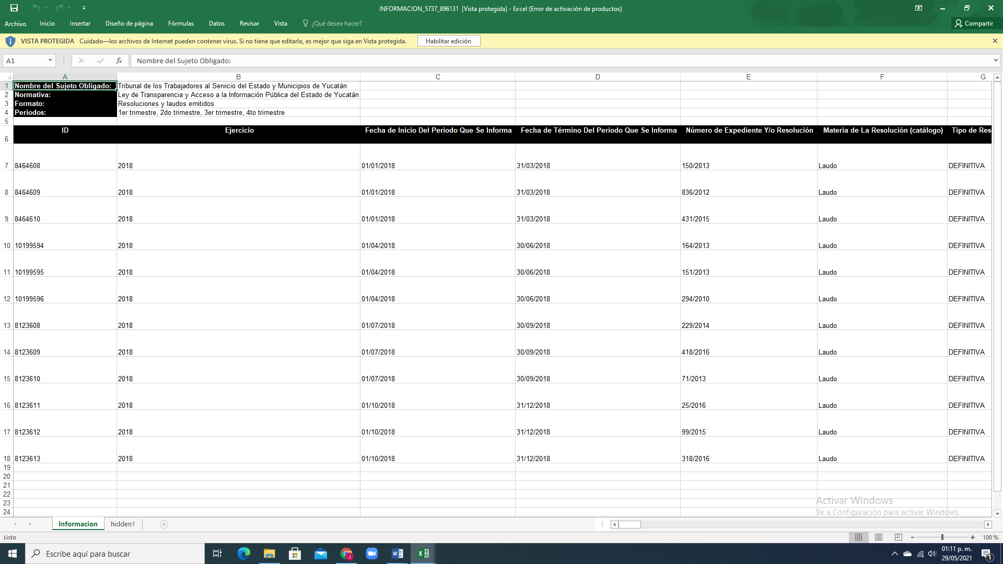

En el año dos mil diecinueve, de acuerdo a la información contenida en la página web del Tribunal, cuya dirección electrónica es https://www.ttsem.gob.mx/servicios/laudos/, durante los meses de enero, febrero y marzo de ese año se habían dictado sólo cuarenta laudos, aclarando que solo existe información de esos tres meses en la página de ese Tribunal, sin que hasta la fecha se haya actualizado, y en la página de la Plataforma Nacional de Transparencia, que es información pública, oficial y obligatoria (https://consultapublicamx.inai.org.mx/vut-web/faces/view/consultaPublica.xhtml#tarjetaInformativa), consultada con fecha 29/mayo/2021, en el rubro “solución de procesos en juicio”(cuadro 4) hasta el segundo trimestre del año dos mil diecinueve, que abarca el periodo en el que aún se encontraba en funciones el licenciado Antuña Aguilar en el Tribunal de los Trabajadores al Servicio del Estado y de los Municipios, se habían dictado setenta y nueve laudos en diversos juicios burocráticos, pero de todos ellos (poco más del 65%), veintidós fueron admitidos en el año 2015, ocho iniciaron en el año 2014, cuatro en el 2013, siete corresponden al año 2012, dos son del 2011, tres del 2010, dos del 2009, dos del 2008, uno es del año 2006, uno del 2002, es decir, cincuenta y dos expedientes que tardaron en resolverse de entre cinco y diecisiete años aproximadamente, lo que de forma objetiva y clara no se puede aceptar que esa tardanza en la resolución de expedientes pueda traducirse en eficiencia, buen desempeño y profesionalismo del titular del Tribunal de los Trabajadores al Servicio del Estado y de los Municipios, sino por el contrario, denota una falta de eficiencia y profesionalismo, un mal desempeño en el ejercicio de su función al dejar de actuar de manera pronta para resolver los conflictos laborales que se le presentan.

Cuadro 4
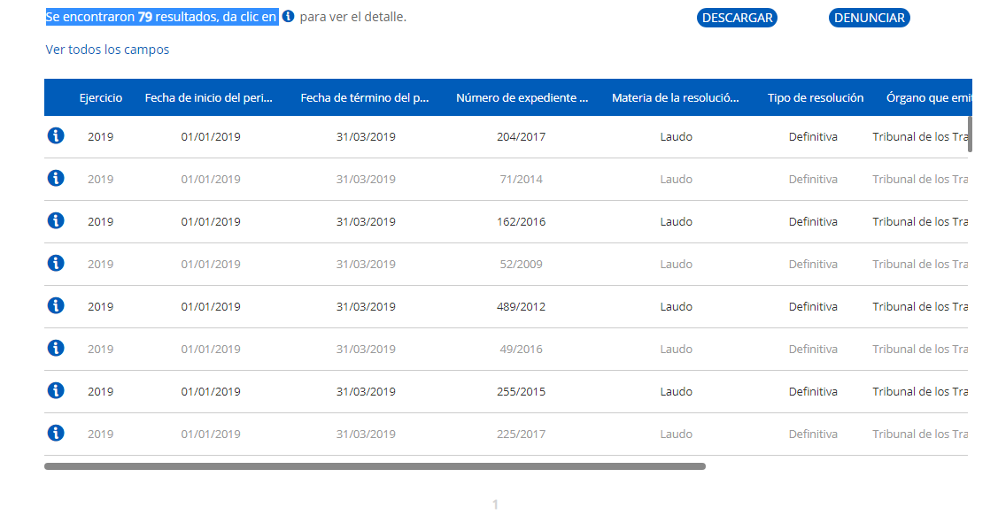
Puede decirse que algunos de estos expedientes no se iniciaron durante la gestión del Magistrado Antuña Aguilar, pero es irrefutable que al asumir él el cargo de Magistrado del Tribunal de los Trabajadores al Servicio del Estado y Municipios, asumió la responsabilidad de los mismos, por lo que es contundente la existencia de un retraso injustificado en la emisión de los laudos que tenía la obligación de emitir en breve tiempo, de conformidad con el artículo 137 de la Ley de los Trabajadores al Servicio del Estado y Municipios, así como las fracciones II, V y IX del artículo 13 del Reglamento Interno del Tribunal de los Trabajadores al Servicio del Estado y de los Municipios que a continuación se citan:
Ley de los Trabajadores al Servicio del Estado y Municipios
Artículo 137.- El procedimiento ante el Tribunal de los Trabajadores al Servicio del Estado y Municipios, se inicia a instancia de parte, es público, gratuito e inmediato; por lo cual se deben tomar las medidas conducentes encaminadas a lograr la mayor economía del tiempo, concentración y sencillez en el proceso.
Reglamento Interno del Tribunal de los Trabajadores al Servicio del Estado y de los Municipios
Artículo 13. El Magistrado Presidente del Tribunal tendrá las facultades y obligaciones establecidas en la Constitución y en las leyes, así como las siguientes:
II. Conocer, resolver y vigilar los asuntos que se ventilen en el Tribunal, tomando las medidas necesarias para lograr la mayor economía de tiempo, concentración y sencillez del proceso, privilegiando la conciliación;
V. Supervisar que el personal jurídico a su cargo formule oportunamente los proyectos de acuerdos, resoluciones o proyectos de laudo, así como el engrose correspondiente, de conformidad con lo dispuesto en la Ley;
IX. Dictar los laudos de los conflictos de trabajo que se presenten ante el Tribunal;
Esa forma de actuar negligente, provocando el retraso en la emisión de los laudos correspondientes, vulnera el artículo 17 de la Constitución Política de los Estados Unidos Mexicanos que establece como derecho fundamental de todo gobernado el acceso a la justicia, que debe ser pronta, completa e imparcial, según determinan diversos criterios de los órganos jurisdiccionales del Poder Judicial de la Federación y la Suprema Corte de Justicia de la Nación:
ACCESO A LA JUSTICIA. CONSTITUYE UN DERECHO FUNDAMENTAL PREVISTO EN LOS ARTÍCULOS 17, SEGUNDO PÁRRAFO, DE LA CONSTITUCIÓN FEDERAL Y 8, NUMERAL 1, DE LA CONVENCIÓN AMERICANA SOBRE DERECHOS HUMANOS.- El artículo 17, segundo párrafo, de la Constitución Política de los Estados Unidos Mexicanos establece que toda persona tiene derecho a que se le administre justicia por tribunales que estarán expeditos para impartirla en los plazos y términos que fijen las leyes, emitiendo sus resoluciones de manera pronta, completa e imparcial, además de que su servicio será gratuito, y las costas judiciales prohibidas. Por su parte, el artículo 8, numeral 1, de la Convención Americana sobre Derechos Humanos dispone que toda persona tiene derecho a ser oída, con las debidas garantías y dentro de un plazo razonable, por un Juez o tribunal competente, independiente e imparcial, establecido con anterioridad por la ley, en la sustanciación de cualquier acusación penal formulada en su contra, o para la determinación de sus derechos y obligaciones de orden civil, laboral, fiscal o de cualquier otro carácter. Así, aunque la expresión "acceso a la justicia" no se advierte en la redacción de esas normas, se concluye que es el modo simple para identificar el método o medio adecuado para materializar el contenido de éstas en favor de los gobernados, pues al estar previsto en la parte dogmática de la Constitución Federal, dicho término constituye un derecho fundamental que, además, ha sido reconocido y ratificado en el instrumento internacional mencionado como una potestad inherente a la persona. En ese sentido, el acceso a la justicia es un derecho humano que garantiza, con determinados requisitos, que toda persona pueda acceder a tribunales independientes e imparciales, a fin de que se respeten y hagan valer sus derechos y para que los propios órganos encargados de impartir justicia resuelvan sin obstáculos las controversias sometidas a su consideración, de manera pronta, eficaz y en los plazos establecidos por la ley.
LAUDO. LA OMISIÓN DE SU DICTADO, A PESAR DE HABER TRANSCURRIDO EL PLAZO LEGAL PARA ELLO, ES UN ACTO DE IMPOSIBLE REPARACIÓN IMPUGNABLE EN AMPARO INDIRECTO.- El Pleno de la Suprema Corte de Justicia de la Nación estableció en la tesis de jurisprudencia P./J. 24/92, visible en la Gaceta del Semanario Judicial de la Federación, Octava Época, Número 56, agosto de 1992, página 11, que los actos en el juicio que tengan sobre las personas o las cosas una ejecución de imposible reparación, son impugnables ante el Juez de Distrito en términos de lo dispuesto por el artículo 114, fracción IV, de la Ley de Amparo, debiéndose entender que producen "ejecución irreparable" los actos dentro del juicio, sólo cuando afectan de modo directo e inmediato derechos sustantivos consagrados en la Constitución Política de los Estados Unidos Mexicanos, y nunca en los casos en que sólo afectan derechos adjetivos o procesales. Por otra parte, el propio Tribunal Pleno precisó en la jurisprudencia P./J. 113/2001 publicada en el Semanario Judicial de la Federación y su Gaceta, Novena Época, Tomo XIV, septiembre de 2001, página 5, que el artículo 17 constitucional garantiza a favor de los gobernados el disfrute de diversos derechos, entre los que se encuentra el acceso efectivo a la administración de justicia, la cual debe impartirse de manera pronta y expedita mediante el cumplimiento por parte de la autoridad jurisdiccional de los plazos y términos dispuestos por la ley. En ese orden, la omisión de pronunciar el laudo, a pesar de haber transcurrido el plazo previsto en los artículos 885 a 887 y 889 de la Ley Federal del Trabajo, constituye una paralización del procedimiento laboral, que evidencia la existencia de una violación que incide en la esfera jurídica del particular de manera irreparable, pues con ello se difiere la resolución del juicio, aun cuando el laudo que en el fondo del asunto llegare a emitirse resultara favorable a sus intereses, ya que la violación a la garantía individual no podría ser remediada ante la imposibilidad material de retrotraer el tiempo y, por ende, la vía para la impugnación de aquella omisión es el amparo indirecto, en términos de lo dispuesto por el artículo 114, fracción IV, de la Ley de Amparo, pues el efecto vinculatorio de la sentencia concesoria será obligar a la Junta a obrar en el sentido de respetar la garantía violada emitiendo el laudo relativo.

3.- RETRASO EN EL CUMPLIMIENTO DE LOS LAUDOS FAVORABLES A TRABAJADORES.
En la página electrónica de Transparencia del Tribunal de los Trabajadores al Servicio del Estado y Municipios, consultada el 29/mayo/2021 (https://consultapublicamx.inai.org.mx/vut-web/faces/view/consultaPublica.xhtml#tarjetaInformativa), en el rubro de “indicadores de Interés Público” para el periodo 2015-2017 no existe información proporcionada por el Tribunal, según se puede apreciar de la impresión de pantalla que enseguida se muestra:

Cuadro 5


En el mismo rubro “indicadores de interés público”, para el periodo 2018, existe la siguiente información:

Cuadro 6
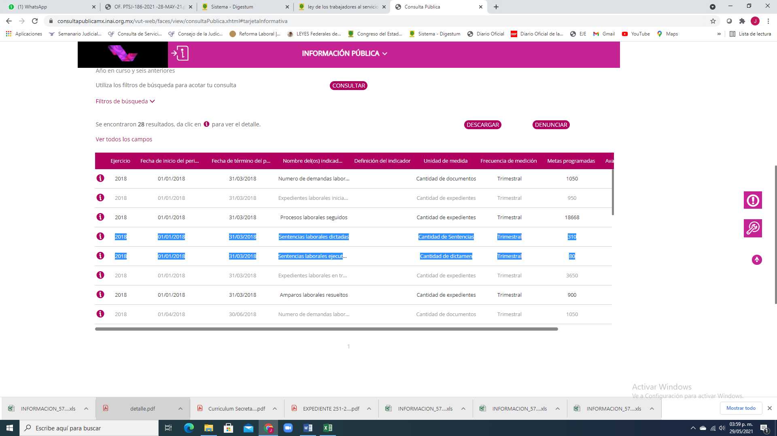
Del cuadro anterior se advierte que para el periodo anual de dos mil dieciocho, la cantidad de sentencias dictadas fue de 310 y la cantidad de sentencias laborales ejecutadas fue de 80, lo que equivale al 25% de los laudos ejecutados.
Se hace mención que a pesar de la cifra de 310 sentencias dictas durante el periodo anual de dos mil dieciocho, esta no coincide con la otra información que también obra en la página de Transparencia y que se señaló en líneas precedentes, ya que en aquella se informó que solo se dictaron doce (12) sentencias o laudos durante el periodo de 2018, sin que exista aclaración alguna sobre esa diferencia enorme, ni tampoco existe forma lógica de entender que solo se emitieron doce laudos y se ejecutaron ochenta, por lo que solo puede concluirse que, se rindió información incorrecta a la página de Transparencia durante el periodo del Magistrado Antuña Aguilar, o se dio información equivocada, sin que el titular del Tribunal se haya percatado de las inconsistencias, por falta de atención a sus obligaciones.
La información relativa para los dos primeros periodos bimestrales del año 2019, en el cual estuvo en servicio Antuña Aguilar, según el rubro “indicadores de interés público”, en la Plataforma Nacional de Transparencia correspondiente al Tribunal de los Trabajadores al Servicio del Estado y de los Municipios, consultada con fecha 29/mayo/2021, fue la siguiente:
Cuadro 7
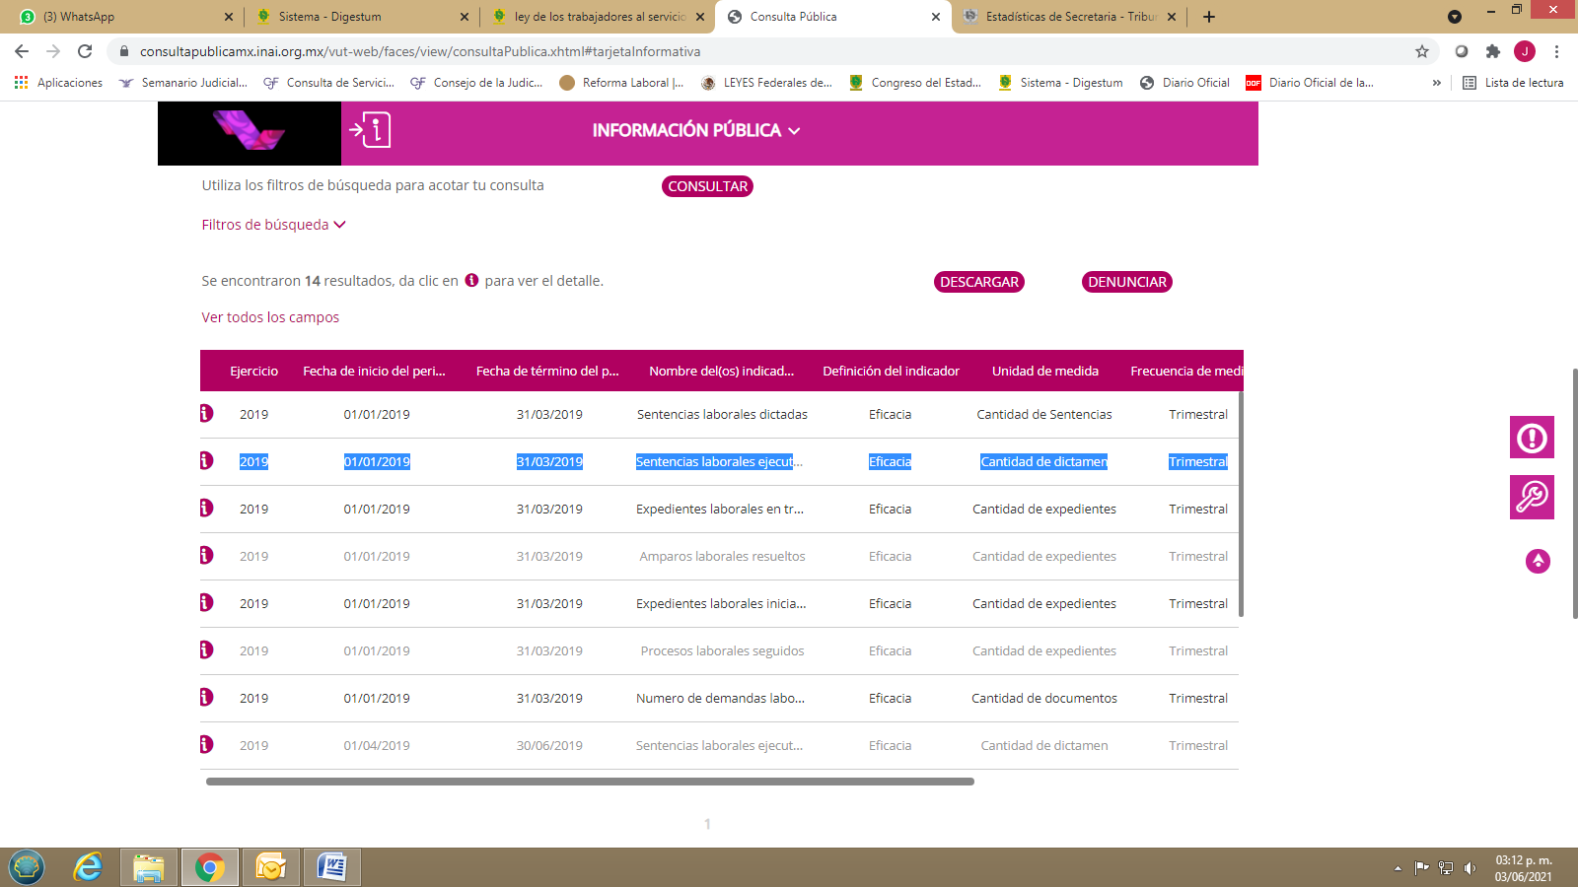
Como se puede apreciar, no existe información alguna sobre el número de laudos emitidos ni de cuántos fueron ejecutados durante ese periodo, por lo que no existen datos que puedan tomarse en cuenta a favor de la actividad jurisdiccional del licenciado Antuña Aguilar.
Estos datos se obtuvieron de las páginas oficiales, tanto del Tribunal de los Trabajadores al Servicio del Estado y Municipios, del Tribunal Superior de Justicia del Estado de Yucatán y de la Plataforma Nacional de Transparencia, por lo que se trata de información oficial y que se consideró pertinente investigar, en virtud de que la evaluación del Tribunal Superior de Justicia del Estado no contempló lo referente a la tardanza y poca prontitud respecto a la ejecución de los laudos dictados durante la gestión del Magistrado César Andrés Antuña Aguilar en el citado Tribunal de los Trabajadores al Servicio del Estado y de los Municipios, aunado a que es un hecho notorio que en las instancias federales de impartición de justicia existe un número considerable de asuntos precisamente reclamando la lentitud en el cumplimiento de los juicios laborales burocráticos.
Este incumplimiento sobre la ejecución de los laudos favorables a los trabajadores, emitidos durante la gestión de Antuña Aguilar en el Tribunal, vulnera lo dispuesto por el artículo 161 de la Ley de los Trabajadores al Servicio del Estado y Municipios de Yucatán, en relación con las fracciones X y XX del artículo 13 del Reglamento Interno del Tribunal de los Trabajadores al Servicio del Estado y de los Municipios, que a la letra dicen:
Artículo 161.- El Tribunal de los Trabajadores al Servicio del Estado y de los Municipios tiene la obligación de proveer a la eficaz e inmediata ejecución de los laudos y a ese efecto, dictará todas las medidas necesarias en la forma y términos que a su juicio procedan.
Artículo 13. El Magistrado presidente del Tribunal tendrá las facultades y obligaciones establecidas en la Constitución y en las leyes, así como las siguientes:
X. Ejecutar los laudos dictados;
XX. Cumplir con la máxima diligencia las funciones que le sean encomendadas y abstenerse de cualquier acto y omisión que cause la suspensión o deficiencia de dicho servicio.

Por todo lo anterior se considera que lo procedente es NEGAR LA RATIFICACIÓN como Magistrado del Tribunal de los Trabajadores al Servicio del Estado y Municipios del Poder Judicial de Yucatán al licenciado César Andrés Antuña Aguilar, sin que obste para ello el dictamen favorable emitido por el Tribunal Superior de Justicia, toda vez que no resulta vinculante para éste Órgano Colegiado que ahora resuelve, sobre todo porque no fue completo en la información solicitada, al faltarle lo referente al número de asuntos resueltos en comparación con los asuntos recibidos y en trámite durante cada año de gestión, así como el número de laudos cumplidos en relación con el número de laudos emitidos anualmente, lo que desde luego resulta importante para evaluar la función, desempeño y productividad de Antuña Aguilar durante el periodo de su gestión al frente del Tribunal burocrático, toda vez que de los datos aportados, se advierte con claridad que su función y desempeño fue deficiente, al tener una baja productividad, tanto en la tramitación y conclusión de los asuntos puestos bajo su potestad jurisdiccional, como en la prontitud para la emisión de los laudos correspondientes y la eficacia en el cumplimiento de los mismos, como quedó demostrado en las líneas precedentes.
No se considera obstáculo para decidir lo anterior el que no exista información sobre los otros aspectos relativos a las licencias y faltas de asistencia de César Andrés Antuña Aguilar, ya que no cambiarían en nada el resultado del análisis que ahora se ha hecho, y con los datos que se revisaron se puede concluir que hubo poco desempeño profesional porque al haber poca productividad en la resolución y trámite de los juicios laborales, se advierte una deficiente función jurisdiccional, lo que para nada es profesional y ético, lo que también demuestra que faltó a los principios de diligencia, por la tardanza en la resolución de asuntos que tardaron hasta quince años en resolverse, y ello es contrario a la experiencia, a la excelencia profesional, a la honorabilidad, eficiencia y responsabilidad que se exige de todo servidor público, sobre todo en los encargados de resolver los juicios sobre los derechos de la clase trabajadora que es uno de los grupos más vulnerables en el ámbito económico.
Por lo tanto, es dable concluir que Antuña Aguilar no se apegó a los principios de diligencia, experiencia, excelencia profesional, eficiencia y responsabilidad, durante su gestión en el Tribunal de los Trabajadores al Servicio del Estado y Municipios de Yucatán, por lo que lo procedente es la NO RATIFICACIÓN de su nombramiento, según las consideraciones vertidas en el presente documento.
Por tal razón, consideramos no recomendar la ratificación del ciudadano César Andrés Antuña Aguilar como Magistrado presidente del Tribunal de los Trabajadores al Servicio del Estado y de los Municipios, perteneciente al Poder Judicial del Estado de Yucatán, ello en virtud de que estimamos que el Tribunal que tuvo a su cargo, requiere de renovación, para un mejor funcionamiento.
Ahora bien y para dar cumplimiento de forma completa a la ejecutoria del Tribunal Colegiado en Materias Penal y Administrativa del Décimo Cuarto Circuito, según lo resuelto en el Recurso de Revisión 103/2020, derivado del Amparo Indirecto 1322/2019 del Juzgado Tercero de Distrito en el Estado de Yucatán, se ordena dejar sin efecto el diverso decreto 104/2019 publicado en el Diario Oficial del Gobierno del Estado, de fecha 01 de septiembre de 2019, atento a lo resuelto y expresado por la comisión permanente.
De conformidad con lo establecido por los artículos 116 fracción III de la Constitución Política de los Estados Unidos Mexicanos; 30 fracción XXII, 64 y 66 de la Constitución Política del Estado de Yucatán; 16 y 30 fracción XVI de la Ley Orgánica del Poder Judicial del Estado de Yucatán, 18 y 43 fracción III de la Ley de Gobierno del Poder Legislativo del Estado de Yucatán, sometemos a consideración de esa Honorable Soberanía, el siguiente proyecto de:

DECRETO

Por el que no se ratifica al ciudadano César Andrés Antuña Aguilar, en el cargo de Magistrado Presidente del Tribunal de los Trabajadores al Servicio del Estado y de los Municipios, perteneciente al Poder Judicial del Estado de Yucatán.

Artículo único. El Honorable Congreso del Estado de Yucatán no ratifica al ciudadano César Andrés Antuña Aguilar, en el cargo de Magistrado Presidente del Tribunal de los Trabajadores al Servicio del Estado y de los Municipios, perteneciente al Poder Judicial del Estado de Yucatán.

Transitorios.

Artículo primero. Este decreto entrará en vigor el día de su publicación en el Diario Oficial del Gobierno del Estado de Yucatán.

Artículo segundo. Se deja sin efectos el decreto 104/2019 publicado en el Diario Oficial del Gobierno del Estado publicado en fecha 01 de septiembre de 2019, atento a lo ordenado en el presente decreto.

Artículo tercero. Notifíquese este decreto al Tribunal Superior de Justicia del Poder Judicial del Estado de Yucatán y al magistrado a que se refiere este decreto, para los efectos legales correspondientes.

Artículo cuarto. Notifíquese este decreto al Titular del Poder Ejecutivo del Estado de Yucatán, para los efectos legales correspondientes.

Artículo quinto. Notifíquese de este resolutivo al Juzgado Tercero de Distrito en el Estado de Yucatán, para los efectos del cumplimiento de la ejecutoria de amparo relativa al expediente 1322/2019 del índice de dicho Juzgado.

DADO EN LA SALA DE USOS MULTIPLES “MAESTRA CONSUELO ZAVALA CASTILLO” DEL RECINTO DEL PODER LEGISLATIVO, EN LA CIUDAD DE MÉRIDA, YUCATÁN, A LOS NUEVE DÍAS DEL MES DE JUNIO DEL AÑO DOS MIL VEINTIUNO.

COMISIóN PERMANENTE DE JUSTICIA Y SEGURIDAD PÚBLICA
CARGO | NOMBRE | VOTO A FAVOR | VOTO EN CONTRA
PRESIDENTE |   DIP. LUIS ENRIQUE BORJAS ROMERO.
VICEPRESIDENTA |   DIP. KATHIA MARÍA BOLIO PINELO
SECRETARIA |   DIP. KARLA REYNA FRANCO BLANCO
SECRETARIO | 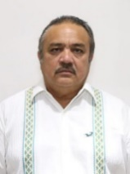  DIP. LUIS MARÍA AGUILAR CASTILLO
Esta hoja de firmas pertenece al Dictamen de Decreto por el que se ratifica al al ciudadano César Andrés Antuña Aguilar, en el cargo de Magistrado Presidente del Tribunal de los Trabajadores al Servicio del Estado y de los Municipios, perteneciente al Poder Judicial del Estado de Yucatán.
VOCAL |   DIP. SILVIA AMÉRICA LÓPEZ ESCOFFIÉ
VOCAL |   DIP. ROSA ADRIANA DÍAZ LIZAMA
VOCAL |   DIP. FELIPE CERVERA HERNÁNDEZ
VOCAL |   DIP. VÍCTOR MERARI SÁNCHEZ ROCA
Esta hoja de firmas pertenece al dictamen que contiene el Decreto por el que se ratifica al al ciudadano César Andrés Antuña Aguilar, en el cargo de Magistrado Presidente del Tribunal de los Trabajadores al Servicio del Estado y de los Municipios, perteneciente al Poder Judicial del Estado de Yucatán

VOCAL |   DIP. MARTÍN ENRIQUE CASTILLO RUZ
Esta hoja de firmas pertenece al dictamen que contiene el Decreto por el que se ratifica al ciudadano César Andrés Antuña Aguilar, en el cargo de Magistrado Presidente del Tribunal de los Trabajadores al Servicio del Estado y de los Municipios, perteneciente al Poder Judicial del Estado de Yucatán.

Para una mejor revisión de los cuadros informativos que obran en el dictamen anterior, a continuación se anexan en escala de una hoja completa.
Cuadro 1

Cuadro 2
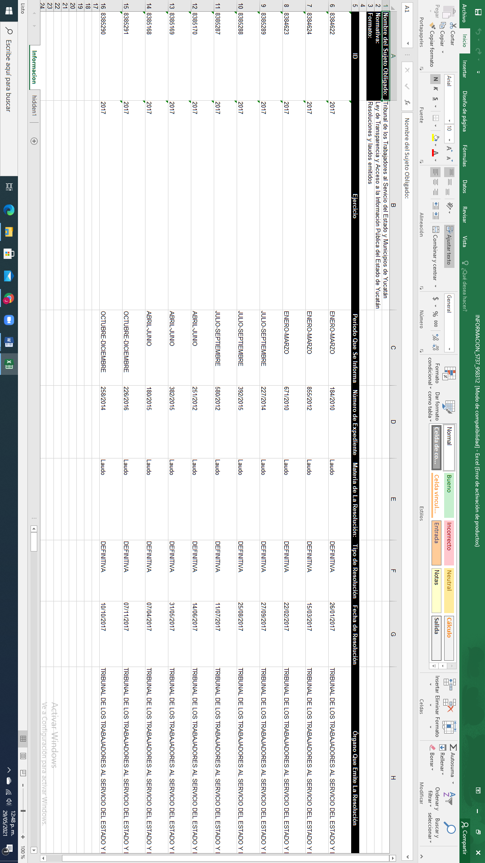
Cuadro 3
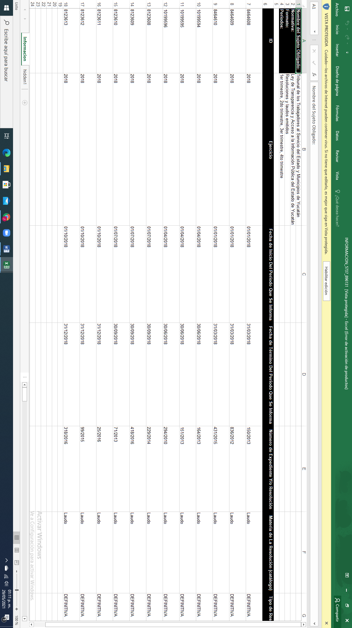
Cuadro 4

Cuadro 5

Cuadro 6
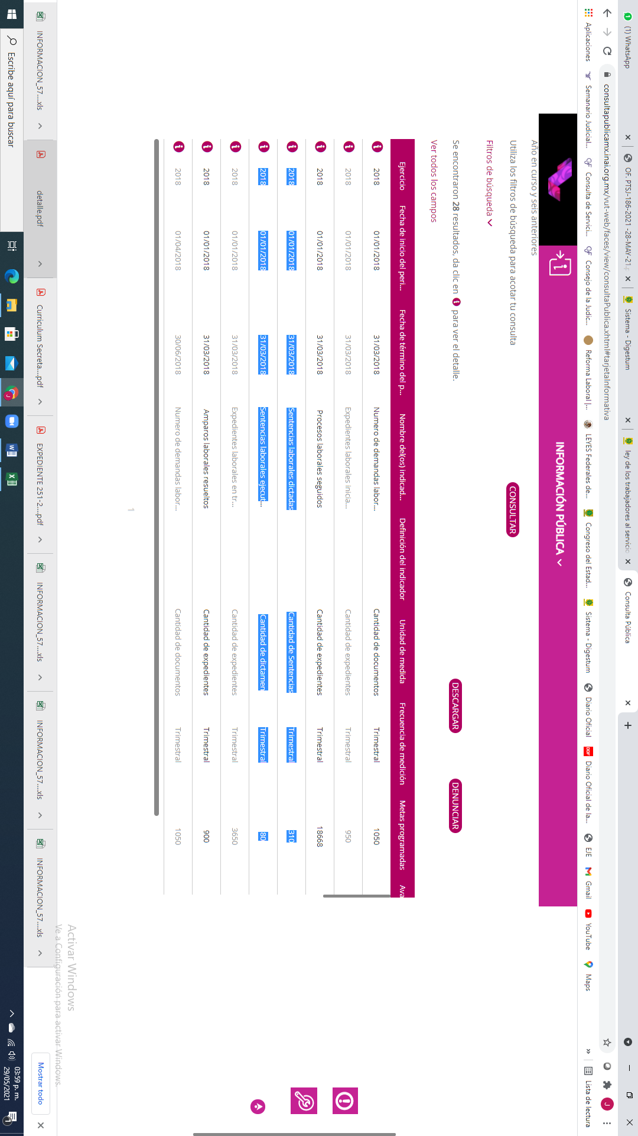

Cuadro 7
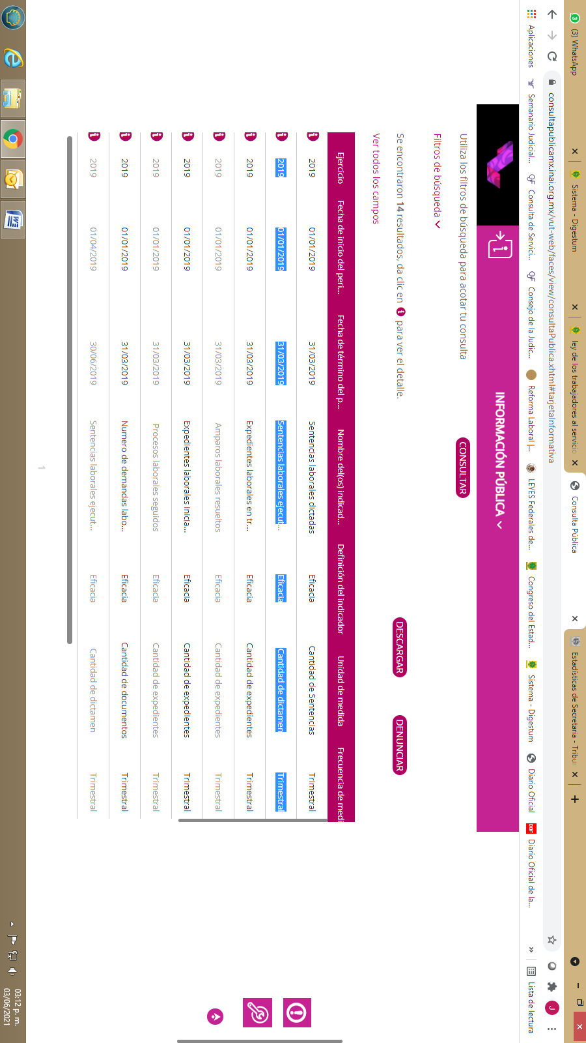

Época: Novena Época, Instancia: Pleno, Tipo de Tesis: Jurisprudencia, Fuente: Semanario Judicial de la Federación y su Gaceta, Tomo XXIII, Febrero de 2006, Materia(s): Constitucional, Tesis: P./J. 21/2006, Página: 1447
Registro digital: 2020111, Instancia: Tribunales Colegiados de Circuito, Décima Época, Materias(s): Constitucional, Tesis: IV.3o.A.2 CS (10a.), Fuente: Gaceta del Semanario Judicial de la Federación. Libro 67, Junio de 2019, Tomo VI, página 5069, Tipo: Aislada.
Registro digital: 182160, Instancia: Segunda Sala, Novena Época, Materias(s): Laboral, Tesis: 2a./J. 8/2004, Fuente: Semanario Judicial de la Federación y su Gaceta. Tomo XIX, Febrero de 2004, página 226, Tipo: Jurisprudencia.

